Se repérer dans la chambre de Léa
Activité autonome en binômes
Compétence : - Situer des objets entre eux, par rapport à des objets repères. - Utiliser des mots précis :devant/derrière, droite/gauche...
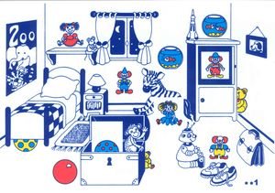  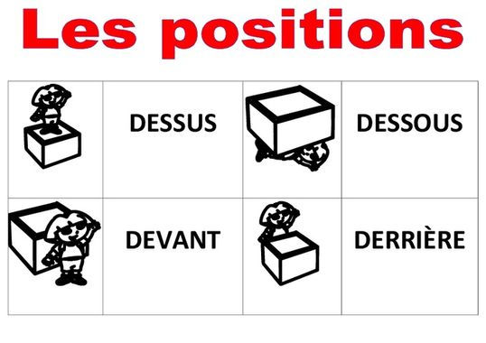
   |  |  |  | ✰ | ✰ | ✰ | ✰ | ✰ | Jouer sans se voir : avec un cache / par téléphone (tuyau).
   |  |  | ✰ | ✰ | ✰ | ✰ | ✰ | Répondre précisément aux questions posées, sans jamais montrer ni valider.
   |  | ✰ | ✰ | ✰ | ✰ | ✰ | Poser des questions pour demander des précisions.
   | ✰ | ✰ | ✰ | ✰ | ✰ | Indiquer oralement la position où ranger chaque objet par rapport aux meubles repères.
  ✰ | ✰ | ✰ | ✰ | ✰ | Nommer correctement les différents meubles et les jouets à ranger.

Se repérer dans la chambre de Léa
Activité autonome en binômes
Compétence : - Situer des objets entre eux, par rapport à des objets repères. - Utiliser des mots précis :devant/derrière, droite/gauche...
 |  |  |  | ✰ | ✰ | ✰ | ✰ | ✰ | Jouer sans se voir : avec un cache / par téléphone (tuyau).
 |  |  | ✰ | ✰ | ✰ | ✰ | ✰ | Répondre précisément aux questions posées, sans jamais montrer ni valider.
 |  | ✰ | ✰ | ✰ | ✰ | ✰ | Poser des questions pour demander des précisions.
 | ✰ | ✰ | ✰ | ✰ | ✰ | Indiquer oralement la position où ranger chaque objet par rapport aux meubles repères.
✰ | ✰ | ✰ | ✰ | ✰ | Nommer correctement les différents meubles et les jouets à ranger.

Se repérer dans la chambre de Léa
Activité autonome en binômes
Compétence : - Situer des objets entre eux, par rapport à des objets repères. - Utiliser des mots précis :devant/derrière, droite/gauche...
 |  |  |  | ✰ | ✰ | ✰ | ✰ | ✰ | Jouer sans se voir : avec un cache / par téléphone (tuyau).
 |  |  | ✰ | ✰ | ✰ | ✰ | ✰ | Répondre précisément aux questions posées, sans jamais montrer ni valider.
 |  | ✰ | ✰ | ✰ | ✰ | ✰ | Poser des questions pour demander des précisions.
 | ✰ | ✰ | ✰ | ✰ | ✰ | Indiquer oralement la position où ranger chaque objet par rapport aux meubles repères.
✰ | ✰ | ✰ | ✰ | ✰ | Nommer correctement les différents meubles et les jouets à ranger.

